Płyta rozszerzająca FMC NXP ARM

Twórcy platformy E2LP zapewnili możliwość jej rozwoju m.in. poprzez dołączenie do niej rozszerzającej płyty FMC NXP ARM. Jest ona podobnie jak główna płyta E2LP zestawem ewaluacyjnym stworzonym w celach edukacyjnych. W budowanym systemie będzie ona wykorzystana jako rozszerzenie E2LP jednak z powodzeniem może być ona wykorzystana jako autonomiczny zestaw uruchomieniowy. Zgodnie z dokumentacją od serbów [] , zasilana może być poprzez kabel USB lub z płyty głównej E2LP. Zależy to od pozycji zworki zasilającej. W skład komponentów zainstalowanych na płycie wchodzą:
- Mikrokontroler LPC2368 z procesorem ARM7TDMI
- Termometr cyfrowy DS12S20
- Niskonapięciowy wzmacniacz audio LM386
- Akcelerometr cyfrowy z interface'm I2C
- 8 konektorów snapwire
- Potencjometr obrotowy
- Enkoder z przyciskiem
- Port CAN TJA1040
- 5 diod monochromatycznych oraz jedna RGB

Połączenie płyty rozszerzającej realizowane jest poprzez konektory FMC. Kompletna mapa pinów łączących dwie płyty z uwzględnieniem pinów Spartan 6 oraz LPC2368 znajduje się w tabeli [].

Istotnym elementem niezbędnym do programowania mikrokontrolera na płycie rozszerzającej jest programator/debuger ULINK-ME firmy Keil. Pozwala ona za programowanie oraz debugowanie programu w mikrokontrolerze co znacznie ułatwia tworzenie programów. Działa on w oparciu o protokół JTAG przez, który jest dołączany do płyty FMC ARM NXP oraz do komputera poprzez port USB.

Mikrokontroler LPC2368 z procesorem ARM7TDMI
Głównym elementem płyty rozszerzającej jest mikrokontroler LPC2368FBD100 z procesorem ARM7TDMI-S, którego maksymalne taktowanie może wynosić 72 MHz. Dostępnych jest w nim do 512 kB pamięci flash z możliwością programowania tzw. w systemie (ISP) co jest w dzisiejszych czasach standardem, ale również w aplikacji (IAP). Oznacza to że wewnętrzna pamięć flash może być reprogramowana dzięki czemu możliwe jest w niej przechowywanie danych które będą niezmienne dla różnych wczytywanych do mikrokontrolera programów, ale również po wyłączeniu zasilania układu.
Kolejnym wyposażeniowcze omawianego układu jest spory zasób pamięci SRAM. 32 kB wykorzystywane przez procesor w celu zwiększenia jego funkcjonalności, 16 kB takiej samej pamięci dedykowane do obsługi Ethernetu, może ona być wykorzystana także przez CPU. Kolejne 8 kB tej pamięci przeznaczone jest dla kontrolera USB poprzez DMA.
Z innych interesujących funkcji/urzadzeń należy wymienić m.in. to, że zapewnia do 32 przerwań dzięki Advanced Vectored Interrupt Controller (VIC), 6 przetworników ADC o rozdzielczości 10-bitowej, jeden DAC, wbudowane porty USB oraz CAN, 70 wejść-wyjść ogólnego przeznaczenia oraz zapewnienie możliwości komunikacji w różnych standardach: RS-232, I2C, SPI, CAN, USB. Wiele innych funkcji opisanych jest w podręczniku do mikrokontrolerów serii LPC23xx [um].

Najistotniejszym z punktu widzenia budowanego systemu urządzeniem jest kontroler EMAC (Ethernet Media Access Controller). Zapewnia on implementację niskopoziomowej komunikacji z kartą sieciową w warstwie łącza danych (Data-Link) wykorzystując protokół RMII. W rozdziale 11 podręcznika [] do mikrokontrolera LPC znajduje się pełna instrukcja do EMACa. Pozwala on na komunikację w standardzie Ethernet z prędkością 10 oraz 100 Mbps w trybie full oraz half duplex zgodnie ze standardem IEEE 802.3. Dzięki zastosowaniu technologii DMA może on korzystać z pamięci RAM wykorzystywanej przez procesor. Pojawia się tu problem dostępu do pamięci współdzielonej gdyż EMAC jak i sam CPU mogą w tej samej chwili próbować odczytać lub zapisać dane zapisane w tym obszarze pamięci znajdujące się pod tym samym adresem. Projektanci mikrokontrolerów, a dokładnie firma ARM Ltd. już od dawna starała się rozwiązać ten problem czego efektem stało się wprowadzenie do owych układów szyny AHB. Jest to rozwiązanie sprzętowe bardzo podobne do znanego z programowania komputerów semafora lub też mutexu. Zasób współdzielony jest chroniony poprzez multiplekser zarządzający dostępem do niego z różnych urządzeń. AHB jest wykorzystywane także do innych celów m.in. do komunikacji z kontrolerem USB.

Wbudowane urządzenie EMAC stanowi kompletny sterownik służący do komunikacji w standardzie Ethernet. Jest to rozwiązanie sprzętowe odpowiadające programowemu sterownikowi na komputerach klasy PC. Oczywiście do komunikacji sieciowej potrzebne jest urządzenie warstwy fizycznej (PHY), przekazujące dane jako sygnał do medium którym może być skrętka, fala radiowa w technologii Wi-Fi lub światłowód. Mowa tu o tzw. karcie sieciowej. Interface'm jakim komunikuje się EMAC z urządzeniem PHY jest RMII. Nie wymusza to jednak aby interface'm karty sieciowej było także RMII. Przyłączenie nastąpi bowiem poprzez układ FPGA na którym z łatwością można zaimplementować konwerter interface'ów. Okaże się, że jest to potrzebne gdyż karta sieciowa znajdująca się na platformie E2LP posiada interface MII.

Połączenie mikrokontrolera LPC z chipem karty sieciowej
Opisywany w poprzednim rozdziale mikrokontroler LPC2368 posiada co prawda wbudowany kontroler Ethrentet jednak na płytce ARM NXP Extension board nie znajduje się żadna karta sieciowa. Znajduje się ona na głównej płycie E2LP. Dokładnie jest to Intel® LXT972M umożliwiająca komunikację w standardzie 10/100 Mbps, w trybie Full Duplex. Połączenie urządzenia PHY z mikrokontrolerem dokonane zostanie poprzez odpowiednią konfigurację FPGA. Dokładnie będzie to implementacja interface'u MII (ang. Media Independent Interface).

Media Independent Interface
Jest to protokół warstwy łącza danych Modelu OSI służący do połączenia kontrolera EMAC z urządzeniem PHY. Tłumaczenie na polski jego nazwy to „interface niezależny od medium”. Niezależność ta oznacza, oznacza że może on być stosowany tam gdzie medium jest zarówna tzw. skrętka jak i światłowód. W podstawowej wersji interface dzieli się na dwie grupy sygnałów: odpowiedzialne za nadawanie i odbieranie danych oraz zarządzanie urządzeniem PHY – MDIO.
Pierwsza grupa to następujące sygnały:
Nadawanie danych (transmission):
- TX_CLK – Taktowanie (PHY -> MAC)
- TXD0 – Dane bit 0 (MAC -> PHY) (transmitowany jako pierwszy)
- TXD1 – Dane bit 1 (MAC -> PHY)
- TXD2 – Dane bit 2 (MAC -> PHY)
- TXD3 – Dane bit 3 (MAC -> PHY)
- TX_EN – Zezwolenie na transmisję (MAC -> PHY)
- TX_ER – Błąd transmisji (MAC -> PHY, sygnał opcjonalny)

Odbieranie danych (receive):
- RX_CLK – Taktowanie (PHY -> MAC)
- RXD0 – Dane bit 0 (PHY -> MAC) (odbierany jako pierwszy)
- RXD1 – Dane bit 1 (PHY -> MAC)
- RXD2 – Dane bit 2 (PHY -> MAC)
- RXD3 – Dane bit 3 (PHY -> MAC)
- RX_DV – Odebrane poprawne (data valid)(PHY -> MAC)
- RX_ER – Błąd odbierania (PHY -> MAC)
- CRS – Wykryta fala nośna (PHY -> MAC)
- COL – Wykryta kolizja (PHY -> MAC)

W standardzie 100 Mbps jaki zostanie zaimplementowany w opisywanym systemie do taktowania (sygnały RX_CLK oraz TX_CLK) wykorzystać należy wbudowany w chip karty sieciowej oscylator 25 MHz.
Druga grupa sygnałów to tzw. sygnały zarządzające (MDIO, ang Management Data Input/Output). Służą one do zarządzania ale również diagnostyki urządzenia PHY. Wyróżniamy tu dwa sygnały:
- MDIO – dwukierunkowy sygnał danych
- MDC – taktowanie interface'u (MAC -> PHY)
Patrząc na strukturę sygnałów interface'u MDIO dostrzec można powinowactwo do opisywanego w pracy przejściowej [] interface'u SPI. Różnicą jest jednak to, że wymiana danych przebiegu tu na współdzielonej dwukierunkowej linii MDIO, a nie na dwóch oddzielnych jednokierunkowych.
Opisany powyżej MII jest interface'm karty sieciowej Intel® LXT972M. Kontroler EMAC mikrokontrolera LPC2368 jest jednak wyposażony w jego inną odmianę - tzw. zredukowany (RMII).

Reduced Media Independent Interface
Różnicą tego interface'u w stosunku do MII jest jak nazwa wskazuje redukcja sygnałów służących do wymiany danych. Zamiast 4 służących do nadawania i odbierania są tutaj po 2. wobec czego zmianie musiała ulec także częstotliwość taktowania z 25 MHz na 50 MHz aby utrzymać prędkość transmisji 100 Mbps. Usunięte są także inne sygnały m.in. RX_DV oraz CRS zostały zredukowane do jednego sygnału, a COL został usunięty.
Zgodnie z dokumentacją UM10211 LPC23XX User manual interface RMII reprezentują następujące piny:

Pin | Oznaczenie | Kierunek | Opis
P1[0] | ENET_TXD0 | EMAC->PHY | Dane do transmisji bit 0
P1[1] | ENET_TXD1 | EMAC->PHY | Dane do transmisji bit 1
P1[4] | ENET_TX_EN | EMAC->PHY | Dane gotowe do transmisji
P1[8] | ENET_CRS | PHY->EMAC | Wykrycie fali nośnej
P1[9] | ENET_RXD0 | PHY->EMAC | Odebrane dane bit 0
P1[10] | ENET_RXD1 | PHY->EMAC | Odebrane dane bit 1
P1[14] | ENET_RX_ER | PHY->EMAC | Błąd danych odbieranych
P1[15] | ENET_REF_CLK/ENET_RX_CLK | PHY->EMAC | Referencyjny zegar danych odbieranych
P1[16] | ENET_MDC | EMAC->PHY | Taktowanie interface'u MDIO
P1[17] | ENET_MDIO | dwukierunkowy | Dane interface'u MDIO

W związku z tym, że kontroler EMAC oraz chip karty sieciowej posiadają różne interface'y, konieczne będzie opracowanie odpowiedniego konwertera.

Konwerter RMII-MII
Budowany konwerter w układzie Spratan 6 jest przykładem ogromnej elastyczności logiki programowalnej FPGA. Opracowany on zostanie w języku VHDL. Poniżej schemat ideowy działania konwertera w układnie.
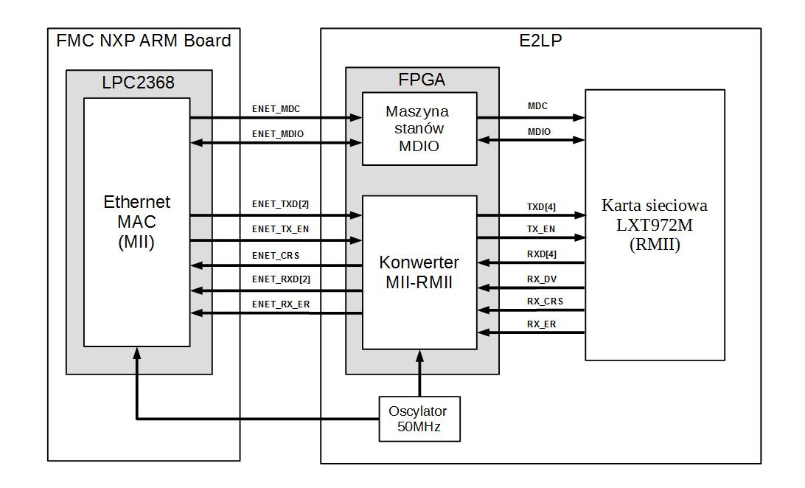
Konwerter podzielony zostaje na dwa oddzielne procesy: dane odbierane oraz nadawane. Odbieranie danych zrealizuje proces poniżej:
process(clk)--RX
begin
if falling_edge(clk)then
if rx_sel = '0' then
ENET_CRS <= Ethernet_Lite_RX_DV;
if Ethernet_Lite_RX_DV = '1' then
ENET_RXD <= Ethernet_Lite_RXD(1 downto 0);
rx_sel <= '1';
end if;
else
ENET_RXD <= Ethernet_Lite_RXD(3 downto 2);
rx_sel <= '0';
end if;
end if;
end process;
Taktowaniem tego procesu jest sygnał 'clk' podłączony do oscylatora 50 MHz znajdującego się na płycie E2LP. Ten sam oscylator znajdzie się na liście wrażliwości drugiego procesu odpowiadającego za nadawanie danych. Najpierw zadeklarowany zostanie typ wyliczeniowy reprezentujący trzy stany transmisji:
type tx_state_type is (IDLE, TX0, TX1);
Następnie instancja tego typu:
signal tx_state : tx_state_type := IDLE;
I w końcu proces realizujący konwersję:
process(clk)--TX
begin
if falling_edge(clk) then
case tx_state is
when IDLE =>
if ENET_TX_EN = '1' and ENET_TXD /= "00" then
tx0_data <= ENET_TXD;
tx_state <= TX1;
end if;
when TX0 =>
tx0_data <= ENET_TXD;
tx_state <= TX1;
when TX1 =>
Ethernet_Lite_TXD <= ENET_TXD & tx0_data;
Ethernet_Lite_TX_EN <= ENET_TX_EN;
tx_state <= TX0;
if ENET_TX_EN = '0' then
tx_state <= IDLE;
end if;
end case;
end if;
end process;

Maszyna stanów MDIO
Bardziej kłopotliwy w implementacji niż konwerter RMII – MII okazał się wspomniany tylko do tej pory interface zarządzający MDIO. Wydawałoby się, że wystarczy bezpośrednio połączyć odpowiednie sygnały między EMAC a PHY i jest to sprawa prosta jednak w układzie FPGA nie jest możliwe bezpośrednie, fizyczne połączenie dwóch pinów poprzez wewnętrzną logikę. Należy jasno określić kierunkowość takiego sygnału. I z tego właśnie powodu w Spartanie 6 zaimplementowany musi zostać w pełni protokół MDIO jako maszyna stanów widoczna na rysunku [poprzednia strona]. Należy bowiem dokładnie określić moment transmisji w którym powinno się zmienić kierunek sygnału.
Poniżej zobrazowanie ramki protokołu MDIO pochodzący ze strony Wikipedia.
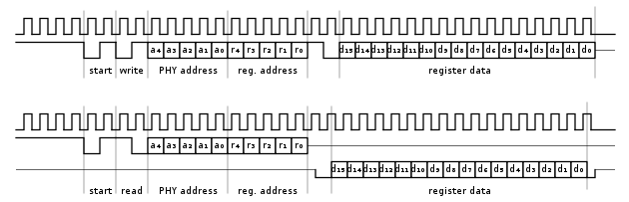
Pierwsza rodzaj ramki to wysyłająca polecenia do chipu, a druga odczytująca. W obu przypadkach całkowita długość ramki to 32 bity. Pierwsze dwie to sygnał startu transmisji, dwie kolejne określają rodzaj ramki, pięć następnych adres urządzenia PHY, kolejne pięć to adres rejestru, 16 ostatnich to dane. Adres urządzenia PHY ustala się poprzez odpowiednią konfigurację pinów ADDR0 i ADDR1 chipu. Według dodatku D [manualu E2LP] jest to 0x0.
Ramka odczytująca dane rejestrów chipu karty sieciowej wymaga opisanej poprzednio zmiany kierunkowości. Bity 3 oraz 4 identyfikują ją i pozwalają określić moment zmiany kierunku sygnału.

Implementacja komunikacji w standardzie Ethernet na LPC2368
W rozdziale [] opisano sprzętową realizację komunikacji Ethernet możliwą w mikrokontrolerach z serii LPC23xx realizowaną przez urządzenie EMAC jednak wymagana jest także programowa konfiguracja komunikacji jak również implementacja stosu protokołów wyższych warstw. Firma Keil przygotowała wiele przykładów wykorzystania urządzeń dostępnych w mikrokontrolerze LPC. Jednym z takich przykładów jest projekt [LPC2300_EASYWEB ] możliwy do ściągnięcia ze strony Keil'a. Opisana jest w nim konfiguracja odpowiednich rejestrów oraz wiele funkcji i definicji będących API do kontrolera EMAC. Opis tego API znajduje się w dokumencie EasyWeb: Tiny TCP/IP Stack and Web Server także możliwym do pobrania ze strony Keil. Przykład ten opisuje sposób konfiguracji oraz użycie odpowiednich funkcji API do realizacji prostego serwera http umożliwiającego połączenie jednego na raz klienta. W projektowanej aplikacji nie będzie realizowany serwer lecz konfiguracja pozwalająca na łączenie się ze zdalnym serwerem jako klient.

Programowa konfiguracja rejestrów urządzenia EMAC
Podrozdział ten jest opisem działań niezbędnych do przystosowania LPC2368, ale także pozostałych mikrokontrolerów z serii LPC23xx do możliwości komunikacji w standardzie Ethernet.
Program główny projektu [] znajduje się w pliku main.c. Program działa jak standardowy program na mikrokontroler w oparciu o pętlę while(). Najpierw jednak należy skonfigurować wszystkie rejestry, aby móc używać kontrolera EMAC do obsługi sieci używając do tego celu wspomnianych już funkcji API opisanych także w dokumencie [xxxx].
Jako pierwsza z funkcji API wywołana jest TCPLowLevelInit() zdefiniowana w pliku tcpip.c. W niej to w pierwszej kolejności ustawiany i uruchamiany jest timer odpowiadający za ewentualną retransmisję pakietu w standardzie TCP.
Zaraz po konfiguracji timera retransmisji wywołana jest Init_EMAC() z pliku EMAC.c konfigurująca sam kontroler EMAC. Pierwszym poleceniem jest włączenie jego zasilania wykorzystując służący do tego rejestr PCONP. Bardzo istotnym w tym momencie jest, aby do pinu P1[15] pełniącego funkcję ENET_REF_CLK/ENET_RX_CLK podłączone było taktowanie 50 MHz. Inaczej program zatrzyma się na miejscu podłączenia zasilania do EMAC'a poprzez rejestr PCONP.
Następnie konfigurowane są funkcje odpowiednich pinów interface'u RMII przy pomocy rejestrów PINSEL. Potem resetowane są wszystkie wewnętrzne moduły urządzenia EMAC przy modyfikacji rejestrów MAC_MAC1 oraz MAC_COMMAND. Zaraz po nich w rejestrze MAC_MCFG ustalana jest częstotliwość taktowania sygnału MDC. Z reguły częstotliwość ta wynosi 2 MHz. Maksymalna z jaką może pracować chip Intel® LXT972M to 8 MHz. W naszym przypadku będzie to 2 MHz.
Następnie inicjowane w odpowiedni sposób są rejestru EMAC co skutkuje między innymi rozpoczęciem taktowania MDC. Wywołaniem funkcji:
write_PHY (PHY_REG_BMCR, 0x3100);
Przekazane jej argumenty zgodnie z dokumentacją chipu karty sieciowej [] skutkują konfiguracją jej logiki. PHY_REG_BMCR zdefiniowany jest jako adres rejestru 0x00 odpowiedzialny za podstawową konfigurację PHY firmy Intel. Znaczenie poszczególnych bitów rejestru opisane jest szczegółowo w tabeli 40 rozdziału 8.0 dokumentacji LXT972M. Wysłanie wartości 0x3100 skutkuje konfiguracją prędkości transmisji na 100 Mbps, ustawienie trybu Full Duplex, aktywowanie auto-negocjacji tych parametrów z siecią oraz reset logiki chipu.
W dalszej kolejności konfigurowane są rejestry EMAC w sposób zapewniający kompatybilność z parametrami transmisji współpracującego z nim PHY poprzez rejestry: MAC_MAC2, MAC_COMMAND, MAC_IPGT – tryb full duplex oraz MAC_SUPP – prędkość 100 Mbps. Następnie funkcje rx_descr_init () oraz tx_descr_init () inicjalizują deskryptory danych odbieranych i nadawanych poprzez zaalokowanie dla nich odpowiednich bloków pamięci oraz nadanie EMAC'owi bezpośredniego dostępu do nich z pominięciem CPU (DMA). Potem w rejestrze MAC_RXFILTERCTRL ustawiane odbieranie wszystkich pakietów (Broadcast). W rejestrze MAC_INTENABLE aktywowane są przerwania EMAC'a, po czym w MAC_INTCLEAR są one resetowane. Na koniec modyfikowane są ponownie MAC_COMMAND, MAC_MAC1, aby ostatecznie uruchomić transmisje i odbieranie danych w kontrolerze EMAC.
Następnie program wraca do funkcji TCPLowLevelInit() w których inicjowane są zmienne globalne:
TransmitControl = 0; // rodzaj wysyłanej ramki
TCPFlags = 0; // flagi niskopoziomowe TCP
TCPStateMachine = CLOSED; // stany połączenia TCP zgodne z RFC793
SocketStatus = 0; // status gniazda sieciowego
Są to ostatnie procedury funkcji TCPLowLevlInit(). Jest w niej wszystko co potrzebne do zapewnienia sprzętowej konfiguracji LPC2368. Dalej program przechodzi do powtarzanej w nieskończoność pętli while().

Pętla główna programu LPC2368
Cała pętla wygląda następująco:
while (1)
{
DoNetworkStuff();
TCPActiveOpen();
PicoBlazesThread();
}
Funkcja DoNetworkStuff(void) spełnia wiele ważnych funkcji w kontekście programowej obsługi sieci. Między innymi kontroluje statusy urządzenia EMAC, gniazda sieciowego, a także połączenia TCP. W ten sposób komunikuje się z innymi funkcjami pętli while. Oprócz tego dekoduje odebrane ramki Ethernet, obsługuje polecenia protokołów zaimplementowanych w API: ARP, ICMP, IP, TCP.
Kolejna funkcja TCPActiveOpen() zajmuje się uruchomieniem tzw. aktywnego połączenie TCP. Jest to odpowiednik klienta z architektury klient-serwer. Oznacza to że mikrokontroler będzie klientem serwera na innej maszynie zbindowanego na porcie ustalonym przez zmienną TCPRemotePort. TCPLocalPort z kolei określa lokalny port z którego wysyłane będą dane. Wykorzystane API pozwala także na użycie mikrokontrolerów LPC serii 23xx jako urządzenie zachowujące się jak serwer. Pozwala na to funkcja TCPPassiveOpen(). Ograniczeniem jej jest jednak to, że umożliwia ona aktywne połączenie z jednym tylko klientem naraz. Przykładowy projekt [EasyWeb] demonstruje wykorzystanie tej funkcji do utworzenia mini serwera http wyświetlającego aktualną wartość z potencjometru znajdującego się na płycie NXP ARM. Projekt ten jet co prawda dedykowany dla zestawu MCB2300 jednak po niewielkich przeróbkach może z powodzeniem być użyty w E2LP. Różnicą jest w zasadzie jedynie to że MCB2300 posiada dwa potencjometry, a ARM NXP jeden, podłączony do innego przetwornika ADC. Połączenie ze skonstruowanym w ten sposób serwerem jest bardzo proste. Wystarczy wpisać adres IP mikrokontrolera w dowolnej przeglądarce i zostanie w niej wyświetlona prosta strona zawierająca wskaźnik informujący o aktualnej wartości na potencjometrze. Opisane jest to dokładniej w dokumencie [EasyWeb: Tiny TCP/IP Stack and Web Server] .
Funkcja PicoBlazesThread(), a także funkcje przez nią wywoływane napisane zostały z myślą o komunikacji pomiędzy software'owym mikrokontrolerem PicoBlaze zaimplementowanym w układzie FPGA, a programem pośredniczącym w wymianie danych z bazą danych. Są to funkcje których logika działania została w całości opracowana przez autora pracy. O mikrokontrolerze PicoBlaze oraz jego możliwościach można przeczytać w pracach [michał zych, moja, tamtego gościa]. Program pośredniczący opisany zostanie w kolejnym rozdziale.
Jedną z funkcji wywoływanych przez PicoBlazesThread() jest SendEcho(). Jej zadaniem jest konfiguracja odbierania danych pomiędzy samym LPC, a programem z którym będzie się on docelowo łączył. Program ten to wspomniany już pośrednik w komunikacji z bazą danych. Napisany on zostanie w technologi Java w której do komunikacji po TCP wykorzystane są tzw. strumienie, które to z kolei wykorzystują serjalizację. Ta z kolei polega na wysyłaniu obiektów jako danych. W protokołach tekstowych obiektem takim będzie łańcuch znaków. W praktyce wygląda to tak że aplikacja taka wysyła najpierw określony ciąg znaków konfiguracyjnych a następnie oczekuje na otrzymanie w zwrocie od odbiorcy takiego samego ciągu znaków. Tym właśnie zajmuje się funkcja. SendEcho(). Dodatkowo każde kolejne odebrane ciągi znaków poprzedzone są innymi danymi konfiguracyjnymi, które funkcja ta obsługuje, jak również wysyła powiedzenia odebrania danych przychodzących. O protokole wymiany danych implementowanym między innymi przez tą funkcje powiedziane zostanie przy okazji opisu aplikacji pośredniczącej.
W ciele PicoBlazesThread()znajdują się procedury odpowiedzialne za niskopoziomową komunikacją z mikrokontrolerem Picoblaze. Dokładniej za odbieranie danych od niego. Komunikacja ta wygląda analogicznie do opisanej w [moja pp] komunikacji z driverem LCD. Wektor danych zajmuje się na pinach portu 2 (od 2 do 9). Natomiast sygnały konfiguracyjne na pinach 2.10 i 2.12. ponieważ wektor danych wykorzystywany przez tą funkcję składa się z 8 bitów dane mogą być odbierane bezpośrednio w kodzie ASCII.
Kolejną z wywoływanych funkcji jest ProcessData(). Jej zadaniem jest obsługa danych odebranych przez mikrokontroler LPC, znajdujących się w buforze danych wejściowych _RxTCPBuffer i przekazanie ich do PicoBlaze'a poprzez kolejną funkcję – SendToPico(int). Ta z kolei zajmuje się podobnie jak procedury opisane w poprzednim akapicie niskopoziomową komunikacją poprzez piny FMC. Korzysta ona z wektora danych znajdującego się na pinach 0.16, 1.27, 1.28, 1.29 [tablea z pinami] oraz dwóch bitów konfiguracyjnych na pinach 0.11 i 0.15.
Funkcja SendFromPico() także wywoływana z funkcji PicoBlazesThread() tak jak jej nazwa wskazuje wysyła dane pochodzące z PicoBlaze'a poprzez TCP. Samo wysyłanie przez nią danych przez polega na skopiowaniu ich do bufora wyjściowych TCP_TX_BUF[], wywołaniu funkcji z API [] TCPTransmitTxBuffer(), a w dalszej kolejności wyzerowaniu odpowiednich flag.

Program pośredniczący w komunikacji między mikrokontrolerem a bazą danych

Koncepcja aplikacji
LPC2368 docelowo łączy się z bazą danych MySql Jednak implementacja poleceń protokołu MySql na mikrokontrolerze byłoby ogromnym wysiłkiem. Z tego powodu znacznie łatwiej będzie napisać aplikację pośredniczącą w wymianie danych z bazą. Dostępnych bezpłatnie jest wiele bibliotek implementujących kompletnie protokół MySql. Są to tak zwane drivery. Przykładem może tu być framework Qt, ale także Java w której to właśnie napisana zostanie opisywana aplikacja. Potrzebna to tego będzie jednak wspomniana biblioteka o nazwie: mysql-connector-java. Dostępna jest ona na stronie dev.mysql.com oczywiście bezpłatnie.

Wykonanie
Aby możliwe było korzystanie z drivera należy dodać go do projektu. W środowisku Eclipse trzeba wejść do właściwości (properties) projektu. Następnie przejść do edytora ścieżek budujących projekt (Java Build Path) i wybrać zakładkę bibliotek (Libraries). W niej należy wybrać dodawanie zewnętrznych bibliotek (Add External JAR's) i wskazać pobraną bibliotekę mysql-connector-java.
Kolejnym krokiem jest utworzenie nowej klasy która będzie połączeniem do bazy danych poprzez pobraną i dodaną bibliotekę. Klasa ta nazwana będzie DBConnector. W pliku implementującym ją na samym wstępie należy zaimportować niezbędne przestrzenie nazw zawierające klasy, które będą później wykorzystywane:
import java.sql.Connection;
import java.sql.DriverManager;
import java.sql.ResultSet;
import java.sql.Statement;

W klasie należy zadeklarować następnie pola niezbędne do dalszej pracy.
private Connection con; // obiekt będący bezpośrednim połączeniem z bazą
private Statement st; // zapytanie, które zostanie wysłane do bazy
private ResultSet rs; // rezultat wykonanego zapytania

W dalszym ciągu niezbędnych czynności zaimplementować należy konstruktor klasy DBConnector. Po otworzeniu bloku try – catch zainicjowany będzie obiekt con.

con = DriverManager.getConnection("jdbc:mysql://ip_servera:port/nazwaBazy",
"użytkownik","hasło");

Jako IP_serwera należy wpisać to na którym znajduje się baza MySql. Jeżeli baza znajduje się na tej samej maszynie co program łączący się z nią można jako IP wpisać 127.0.0.1. Port domyślny protokołu MySql to 3306.
Następnie zainicjować trzeba obiekt zadeklarowany wcześniej jako st, a więc zapytanie wysyłane do bazy danych., wykorzystując metodę createStatement() obiektu-połączenia con.
st = con.createStatement();

W bloku catch jako argument należy podać standardowy obiekt klasy Exception. Metoda odpytująca bazę danych w celu weryfikacji kodu opisan jest w rozdziale[].
Kolejna klasą która będzie utworzona w ramach naszej aplikacji pośredniczącej jest Server. Jest to klasa implementująca gniazdo sieciowe do komunikacji z mikrokontrolerem LPC. Po. Jest to bardziej złożona klasa niż DBConnector, więc nie będzie ona opisywana tak szczegółowo. Jej implementacja rozpoczyna się od importowania przestrzeni nazw z których istotne są java.io.* oraz java.net.* gdyż one zawierają klasy niezbędne do komunikacji sieciowej z wykorzystaniem protokołu TCP.
Klasa Server dziedziczy po klasie JFrame, która tworzy okno wyświetlane użytkownikowi w którym umieścić można przyciski pola tekstowe oraz inne elementy graficznego interface'u użytkownika (GUI). Posiada ona kilka pól prywatnych niezbędnych do komunikacji sieciowej. Są to:
private ObjectOutputStream output; // strumien danych wejściowych
private ObjectInputStream input; // strumień danych wyjściowych
private ServerSocket server; // serwer TCP
private Socket connection; // gniazdo sieciowe

Pozostałe pola to elementy GUI i nie mają one większego związku z komunikacją sieciową. ChatWindow wypisuje logi komunikacji. Bardzo ważnym polem jest tutaj instancja omawianej w poprzednich akapitach klasy DBConnector.
private DBConnector con;

W konstruktorze klasy Server oprócz inicjalizacji związanych z GUI znajduje się też zaalokowanie pamięci dla naszego łącznika z bazą MySql:
con = new DBConnector();
Metodą która inicjuje serwer TCP z którym komunikować się będzie mikrokontroler LPC jest startRunning(). Poniżej całe jej ciało.
public void startRunning(){
try{
server = new ServerSocket(50000, 100);
while(true){
try{
waitForConnection();
setupStreams();
whileChatting();
}catch(EOFException eofException){
showMessage("\n Server ended the connection! ");
System.out.println("Rzucony wyjatek");
}finally{
close();
}
}

}catch(IOException ioException){
ioException.printStackTrace();
}
}

W pierwszej kolejności inicjowane jest pole server, którego konstruktor przyjmuje dwa argumenty. Pierwszy to port na którym będzie nasłuchiwał połączeń budowany serwer, a drugi to liczba dopuszczalnych połączeń – klientów. Efektem tej linii powyższego kodu jest zaalokowanie pamięci dla gniazda sieciowego do komunikacji TCP.
Dalej w bloku try wywoływane są trzy metody. Pierwszą z nich jest waitForConnection(), której całe ciało znajduje się poniżej.
private void waitForConnection() throws IOException{
showMessage("Waiting for some to connect...\n");
connection = server.accept();
showMessage(" Now connected to "+ connection.getInetAddress().getHostName());
}

Program zatrzymuje się w linii connection = server.accept(); do momentu aż nie pojawi się nowe połączenie od klienta, którym w tym wypadku będzie mikrokontroler LPC. Kiedy połączenie zostanie nawiązane program jest wykonywany dalej. Przy okazji wyświetlany są informacje dla użytkownika. Następnie program przechodzi do funkcji setupStreams().
private void setupStreams() throws IOException{
output = new ObjectOutputStream(connection.getOutputStream());
output.flush();
input = new ObjectInputStream(connection.getInputStream());
showMessage("\n Streams are now setup\n");
}

Rolą tej funkcji jest synchronizacja strumieni. Strumienie to obiekty służące do komunikacji w Javie, która wykorzystuje serializację. Serializacjia to zamiana innych obiektów w dane i wysłanie ich. W naszym przypadku z punku widzenia programowania w Javie wysyłanym oraz odbieranym obiektem będzie łańcuch znaków, czyli zwykły tekst.
W funkcji setupStreams() najpierw alokowana jest pamięć na strumień wyjściowy. Następnie wykonywana jest metoda flush() której efektem jest wysłanie danych synchronizacyjnych do klienta. W kolejnej linii inicjowany jest strumień wejściowy (input). Program zatrzymuje się w tym miejscu i oczekuje na odebranie danych synchronizacyjnych od klienta, tych samych, które wysłane zostały w poprzedniej linii. Kiedy klient odeśle echo strumienie są w pełni zsynchronizowane i program przechodzi dalej do funkcji whileChatting() której uproszczona forma przedstawiona jest poniżej.
private void whileChatting() throws IOException {
.
.
do {
try {
message = (String) input.readObject(); // Odczytanie wiadomości
.
if (message.contains("REQ"))
continue;
else if (message.substring(0, 1).contains("D"))
con.sendLog(); // Zapisanie w bazie
else if (message.charAt(7) != ')' && message.charAt(7) != '+') {
this.sendMessage("zzzzzzzz"); // Niewłaściwy format kodu
} else {
results =
con.allowOpen(message); // Weryfikacja kodu

if (results == 0) // Można wjeżdżać
{
this.sendMessage("bbbbbbbb");
} else {
if (results == 2) // Błędny kod
this.sendMessage("rrrrrrrr");
else if (results == 3) // Kod w użyciu
this.sendMessage("ggggggg");
else if (results == 4) // Brak zezwolenia
this.sendMessage("ccccccc");
else if (results == 5) // Inny samochód tego użytkownika
this.sendMessage("aaaaaaa");
else if (results == 6) // Zakaz wyjazdu
this.sendMessage("ttttttt");
else // Błąd wewnętrzny
this.sendMessage("ppppppp");
}
}
} catch (ClassNotFoundException classNotFoundException) {
showMessage("\n idk what LPC has send!");
}
} while (!message.equals("END")); // gdy klient coś takiego napisze to
// połączenie zostaje rozłączone
}

Funkcja ta działa w oparciu o pętlę do – while. W bloku try poprzez metodę readObject() strumienia wejściowego odczytywane są odebrane dane, a właściwie następuje ich deserializacja. W przypadku błędu deserializacji rzucany jest wyjątek i program znów próbuje odczytać dane wejściowe w tej samej lini. Jeżeli odczytane są one prawidłowo wywoływana jest na obiekcie con klasy DBConnector metoda allowOpen, której przekazywana jest odebrana od mikrokontrolera wiadomość. Decyduje ona odpytując bazę danych czy przekazany kod upoważnia do przejazdu przez szlaban. Opis działania tej metody oraz zwracane przez nią wartości opisane są w kolejnym podrozdziale.
Każda z opisanych powyżej funkcji wywoływanych w funkcji startRunning() rzuca wyjątek typu IOException. Z tego powodu znajdują się one w blokach try-catch. Jest to dość powszechna praktyka programowania w języku Java. Umożliwia ona kontynuowanie pracy programu nawet w wypadku poważnych błędów i nie tylko dotyczących operacji wejścia-wyjścia jak w tym przypadku.
Klasą której instancja inicjuje działanie serwera pośredniczącego jest Program. W niej to w metodzie main() tworzona jest instancja klasy Server. Poniżej funkcja main() Programu.
public static void main(String[] args) {
Server server = new Server();
server.setDefaultCloseOperation(JFrame.EXIT_ON_CLOSE);
server.startRunning();
}

Najpierw zaalokowana jest pamięć dla obiektu server, a w następnej linii deklarowane jest zachowanie się obiektu po naciśnięciu przycisku zamknij okna servera. Należy tutaj przypomnieć że klasa Server dziedziczy po klasie Jframe, która reprezentuje okno graficznego interface'u użytkownika (GUI). Ostatnim poleceniem programu głównego jest wywołanie opisanej już metody startRunning() na obiekcie server.
Sporo powiedziane było o alokacji pamięci dla obiektów, nic jednak o zwalnianiu jej. W języku Java nie jest to jednak problemem gdyż w przeciwieństwie do innych języków spełniających obiektowy strukturalny a także proceduralny paradygmat programowania takich jak C czy C++ programista jest zwolniony z obowiązku zarządzania pamięcią. Wyręcza go w tym tzw. odśmiecacz (Garbage Collector), który działa w kontekście maszyny wirtualnej Javy i zajmuje się zarządzaniem pamięcią.

Protokół komunikacyjny między aplikacją a mikrokontrolerem LPC
Aplikacja pośrednicząca pomiędzy LPC a bazą danych do komunikacji z mikrokontrolerem wykorzystuje protokół TCP. Wymiana danych odbywa się w oparciu o architekturę klient-serwer. Serwer jest zaimplementowany w klasie 'Server' aplikacji pośredniczącej, natomiast klientem jest platforma E2LP w której komunikacją sieciową zajmuje się LPC.
Serwer nasłuchuje na porcie 50000. Po nawiązaniu połączenia TCP serwer wysyła inicjującą wiadomość którą mikrokontroler zapisuje w swojej pamięci. Staje się ona dla niego szablonem, który z odpowiednimi modyfikacjami odsyła on do serwera przesyłając informacje np. kody przejazdowe.
Ze względu na stosowaną w technologi Java serializację ramka danych odbieranych przez aplikację w ten sposób napisaną musi mieć odpowiednią postać, aby mogła być odpowiednio zdekodowana przez obiekt klasy ObjectInputStream, którego zadaniem jest zrzutowanie danych na odpowiedni obiekt. Kodowaniem danych zajmuje się obiekt klasy ObjectOutputStream.
W pierwszych 3 bajtach zawarte są dane na temat serializowanego obiektu, którym w tym przypadku jest łańcuch znaków. Kolejne 7 bajtów to miejsce na wpisany kod przejazdowy. Następny bajt to informacja o kierunku przejazdu, którą można interpretować także jako identyfikator terminala – wjazdowy lub wyjazdowy.
Kiedy samochód przejeżdża przez szlaban i rejestruje to czujnik optyczny to wysyłana jest ramka tej samej długości z tym że dane użyteczne to oprócz tych wymaganych do serializacji także znak „D”, który jest interpretowany w odpowiedni sposób przez serwer. Zajmuje się tym opisana poprzednio funkcja whileChatting().

Weryfikacja kodu wjazdowego z bazą danych
Do weryfikacji kodów wjazdowych służy funkcja allowOpen(). Wykonuje ona sekwencję zapytań wybierających mających na celu wyłuskanie informacji jaka osoba i jakim samochodem próbuje przejechać przez szlaban oraz czy może przez niego przejechać, a jeżeli nie to z jakiego powodu.
Poniżej została przedstawiona w dużym uproszczeniu funkcja allowOpen().
public int allowOpen(String message) {
try {
String querry = "zapytanie sql"; // Utworzenie zapytania
rs = st.executeQuery(querry); // Wykonanie zapytania

while (rs.next()) {
String data = rs.getString("pożądana kolumna");
// Przetwarzanie odebranych danych
}

} catch (Exception ex) {
System.out.println(ex);
}
// Zwrócenie wartości
}

W bloku try tworzone jest zapytanie jako zwykły String. Następnie wykorzystując metodę executeQuerry() z rs jest ono wykonywane w bazie, a jego rezultat przekazywany jest do obiektu rs. Warto pamiętać, ze metoda executeQuerry() wykonuje tylko zapytania wybierające dane, a nie definiujące czy tez modyfikujące. Do tegu sluży metoda executeUpdate().
Zapytania wykonywane są w odpowiedniej sekwencji w zależności od tego czy osoba próbuje wjechać czy też wyjechać z parkingu. Algorytmy tych zapytań w zależności od kierunku przejazdu znajdują się poniżej.

- Wjazd
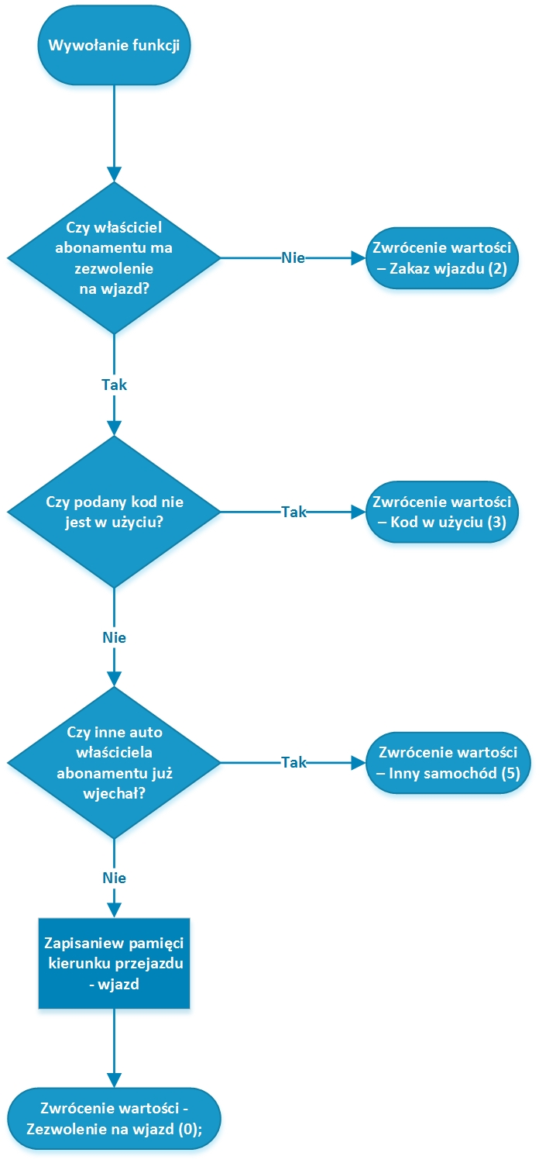

- Wyjazd

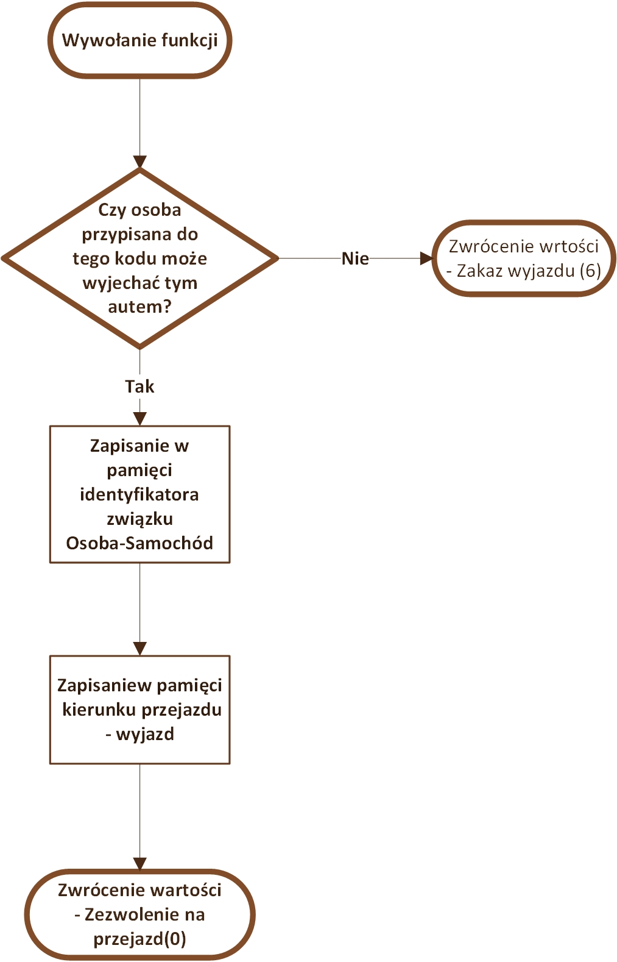

Odnotowanie wjazdu i wyjazdu
W tabeli 'Wjechanie' zapisywane są czasy wjazdu i wyjazdu każdego parkowania. Następuje to nie w momencie wpisania kodu lecz kiedy czujnik optyczny pod szlabanem wykryje że auto przejechało. Jeżeli przesłana ramka danych zawiera znak „D” to wywoływana jest funkcja odpowiedzialna za aktualizację danych w tabeli 'Wjechanie' – sendLog(). Algorytm działania tej funkcji przedstawiony jest poniżej.

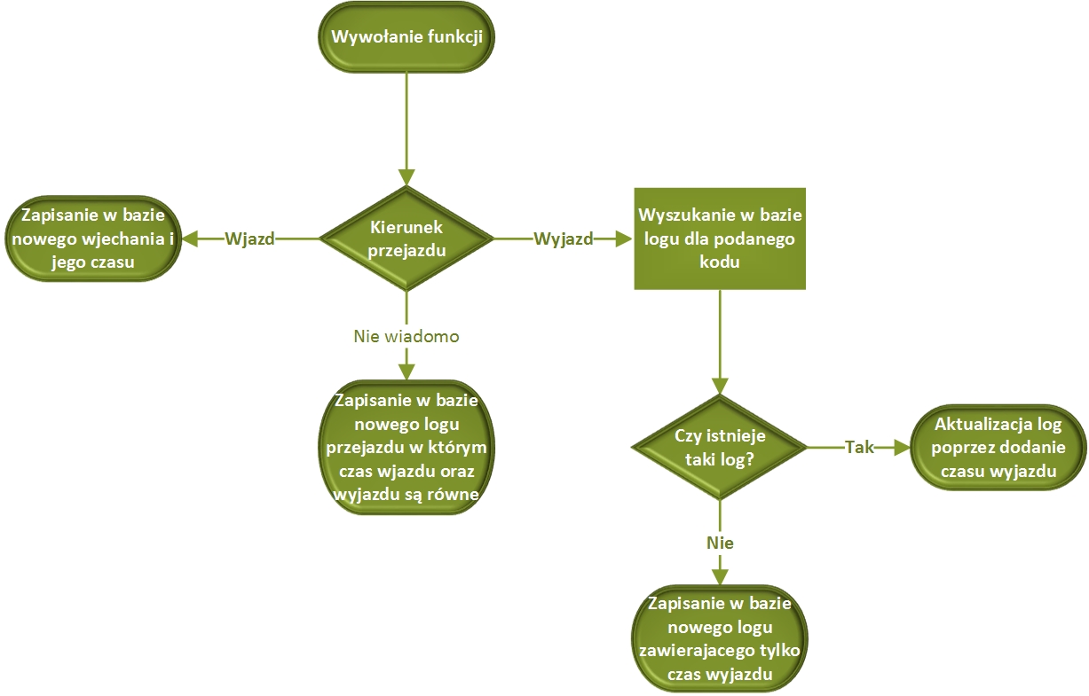

Zapisywanie wjazdów na parking jest bardzo istotną funkcją bazy, gdyż pozwala określić czy samochód danego użytkownika znajduje się na parkingu oraz przede wszystkim dokumentować każde wjechanie co pozwala na generowanie raportów, a także prowadzenie statystyk korzystania z parkingu.

